Para efectos del informe de comisión se debe asignar en terceros/ a los vendedores el porcentaje de las comisiones

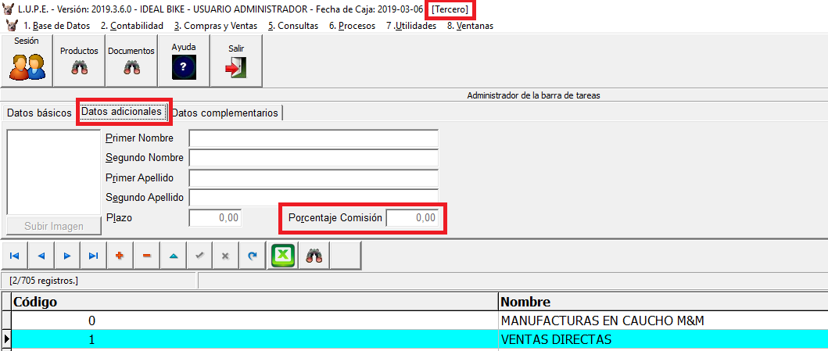

Establecer el formato de trabajo para el informe

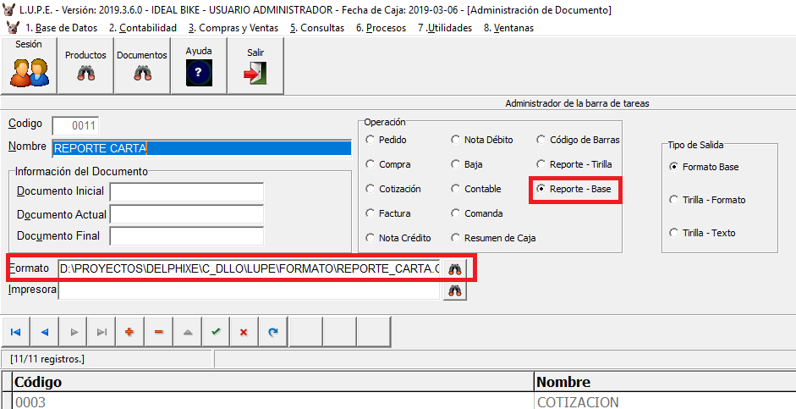

Generar el informe en la opción de menú de las comisiones, allí le solicitará un rango de fechas para dicha genearción.

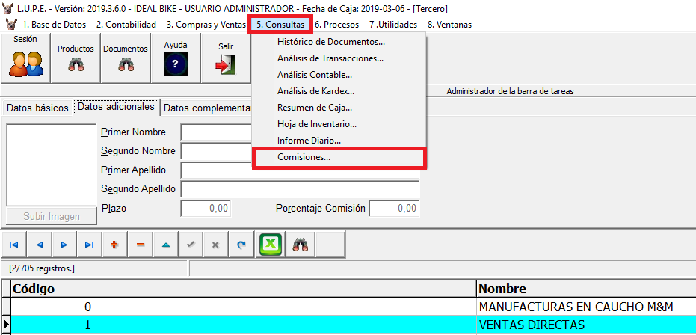

Muestra del informe discriminado

